概述：

EclEmma是一款免费的Java代码覆盖分析工具，可以集成到Eclipse中。

EclEmma有一下几个特点：

快速的开发/测试周期：从Eclipse工作台启动的应用，比如Junit，可以直接地进行代码覆盖分析。

丰富的覆盖分析：应用执行完毕后就可以得到覆盖结果，覆盖率分析精确到了方法级，而且对源码的覆盖情况进行了高亮处理。

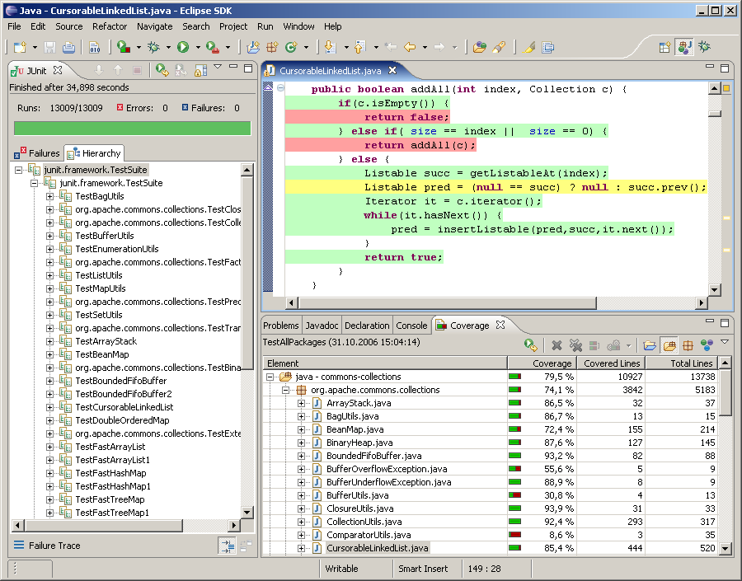

非侵略性的：EclEmma不需要对你的应用进行修改或者进行某些配置。

特性：

EclEmma在Eclipse的工作台中新增了一种启动类型：覆盖模式。使用起来和Eclipse中其他两种模式：运行模式、调试模式一样。

使用：

启动：

Launching Toolbar

配置：

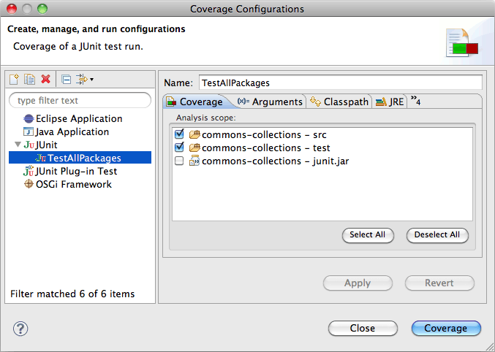

覆盖结果视图：

当一个新的覆盖会话被添加之后，会自动呈现出该会话对应的覆盖结果视图。

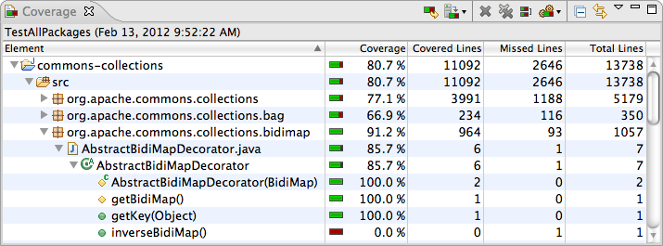

该视图按Java应用的层次呈现所有的被测元素， 第2-5列分别表示覆盖率、已覆盖行数、未覆盖行数、所有行数。可以通过单击相应的列标题来按照升序或降序对元素进行排序。双击某个元素将在编辑器中打开加上突出显示的源代码。

工具栏和下拉菜单：

覆盖查看工具

覆盖视图的工具栏提供以下操作：

重新执行上次会话

转储执行数据，从正在执行的进程中转储数据，之后可以利用这些数据恢复该会话。

删除当前会话

删除所有会话

合并会话

选择会话

计数器模式：

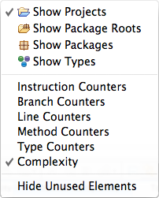

字节码指令

分支数

代码行数

方法数

类数

圈复杂度（Cyclomatic complexity）

对于下面的程序：

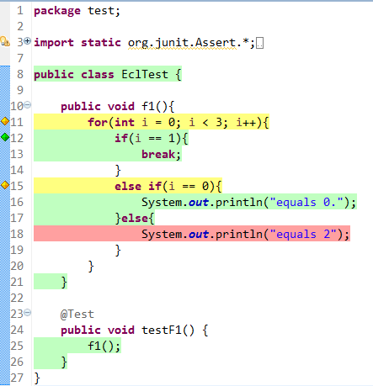

如果选择了圈复杂度，则覆盖视图：

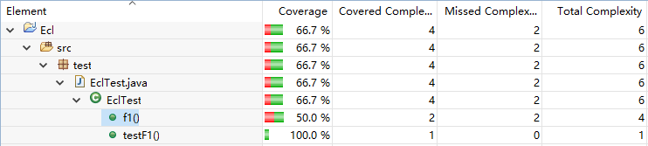

源码高亮说明：

没有覆盖：行中分支没有被执行，显示为红色

部分覆盖：行中分支被部分执行，显示为黄色

全部执行：行中分支被全部执行，显示为绿色

打开一个应用、包、类或者方法的属性面板，可以看到各个计数器的数据统计，下面的是函数f1的属性面板：

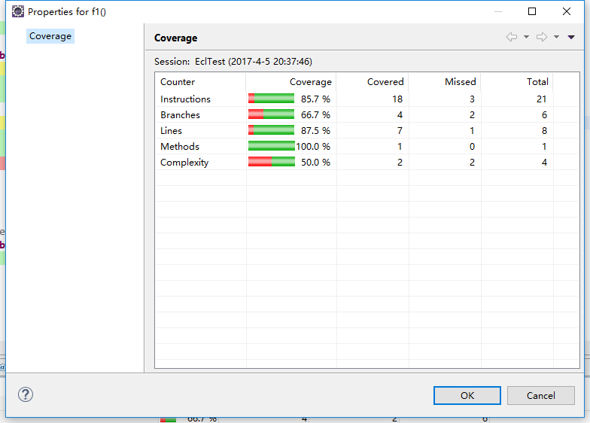

源码注解：

将鼠标停留到某一行源码上，会显示该源码的分支覆盖情况。

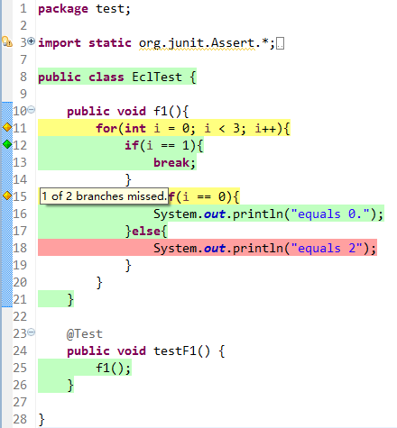

覆盖结果装饰器：

在Eclipse中打开*Preferences General* → *Appearance* → *Label Decorators*，勾选Java Code Coverage

在Project Explorer视图中会呈现如下的效果：

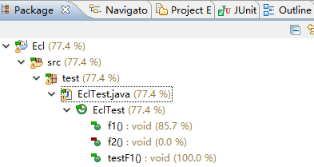

Java元素的图标上会显示一个红色或绿色的条，并且后面跟上一个覆盖率百分比，这个覆盖率使用的是字节码指令。

管理覆盖会话：

覆盖会话是特定程序运行的代码覆盖信息。它包含了所涉及的Java类的列表以及记录的覆盖细节。

会话生命周期：在每个覆盖计算完成时或每当中间执行数据被用户触发时，自动创建覆盖会话。 或者，可以从外部启动导入会话。 覆盖视图允许删除会话。工作台关闭时，所有覆盖会话都将被删除。

合并会话：如果整个测试集由多个测试程序组成，它们将产生多个不同的覆盖会话。 为了便于分析，可以将这些会话组合到单个会话。 如果有多个会话，覆盖视图提供了合并会话命令。 此命令允许从现有会话中选择一个子集并将其组合到单个覆盖会话。

会话的导入和导出：

会话导入：

如果您的程序在Eclipse调试环境之外启动，您可以从这些启动中导入JaCoCo执行数据。 这样可以直接在您的源代码中研究覆盖率。 覆盖会话导入向导可以从File→Import ...菜单或Coverage视图的上下文菜单中激活。

向导对话框要求您在其第一页上指定执行数据的来源。 有三个可能的来源：

* 本地*.exec文件位置。
* 远程*.exec文件URL。
* 连接到正在运行的进程的[JaCoCo代理的](http://www.eclemma.org/jacoco/trunk/doc/agent.html) IP地址和端口 。您还可以指定在转储数据时是否应在目标VM中重置执行数据。

**会话导出**

会话导出向导允许以以下格式之一导出coverage会话：

* **HTML：**作为一组HTML文件的详细和可浏览的报告。
* **压缩HTML：**与上述相同但压缩成单个文件。
* **XML：**覆盖数据作为一个单一的，结构化的XML文件。
* **CSV：**关于类级别粒度的覆盖数据，以逗号分隔值。
* **执行数据文件：**本机JaCoCo执行数据格式。

该*项目报告*导出向导可以活化形式的 *文件→导出...*菜单或*覆盖*视图的上下文菜单。必须至少有一个覆盖会话可用于使用导出向导。

选择一个现有会话和导出格式。